第55屆全國技能競賽分區技能競賽
機器人系統整合職類試題說明會實施計畫
一、目的：為讓各界瞭解機器人系統整合職類的國際技能競賽趨勢、全國技能競賽與分區技能競賽未來競賽方向及試題命製原則，特舉辦說明會。
二、辦理單位：勞動部勞動力發展署技能檢定中心
三、辦理時間：114年1月24日（星期五）14時30分至16時30分。
四、辦理方式：視訊會議，以Microsoft Teams軟體進行線上會議。
五、參加人員：第55屆分區技能競賽機器人系統整合職類的參賽選手、培訓單位指導老師及提名單位指導老師。
六、研習內容（程序表如附錄1）：
由本職類裁判長夏郭賢主講機器人系統整合職類介紹，內容包含全國技能競賽分區技能競賽青年組機器人系統整合職類試題命製原則、競賽進行方式、試題趨勢及未來展望等。
七、注意事項：
(一) 為利活動籌備，報名時間即日起至114年1月22日(星期三)中午12時整止，至本中心網站(https://www.wdasec.gov.tw/)首頁最下方-你還想知道的事/活動報名內填寫報名資料。若有登錄疑義請洽技能檢定中心林小姐，電話04-22595700分機501。
(二)報到時間及方式：1月24日（星期五）14時30分至14時40分，登錄Microsoft Teams平台進行線上報到。(線上會議室操作手冊如附錄2)。
(三) 報名資料請務必留下E-mail聯繫方式，會議連結將於前一日發送至所填報之E-mail。

附錄1：程序表
第55屆全國技能競賽分區技能競賽
機器人系統整合職類試題說明會程序表

辦理日期 | 114年1月24日(星期五)
辦理方式 | Microsoft Teams軟體 線上會議
辦理時間 | 研討內容 | 主持(講)人
14:30-14:40 | 報 到 | 技能檢定中心
14:40-15:30  (50分鐘) | 國際技能競賽及全國技能競賽：  1、青年組機器人系統整合職類介紹。  2、競賽進行方式。 | 裁判長 夏郭賢
15:30-15:40 | 休 息
15:40-16:30  (50分鐘) | 1、機器人系統整合職類競賽試題趨勢  2、未來展望 | 裁判長 夏郭賢
16:30 | 會議結束

附錄2：線上會議室操作手冊
STEP1：開啟瀏覽器，並將會議室連結複製至瀏覽器中。
STEP2：選擇「取消」
STEP3：選擇在瀏覽器上繼續。
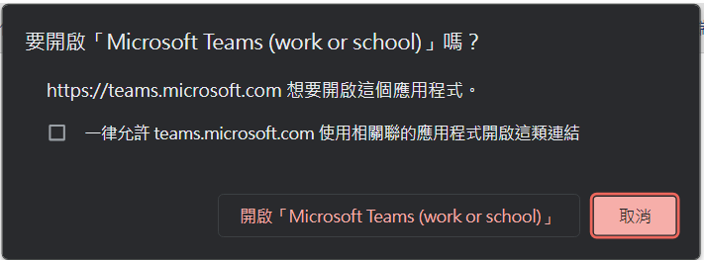

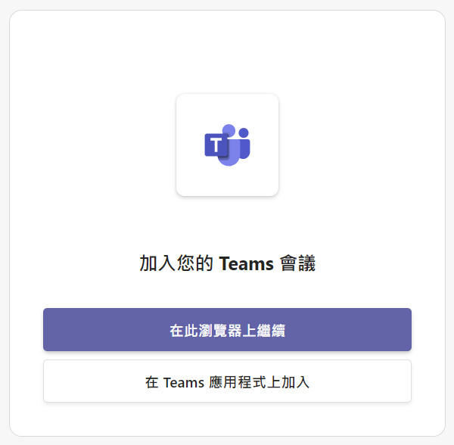

STEP4：名稱請填寫「身分別」+「姓名」(如：參賽選手-王大明)
STEP5：進入會議室前請事先將麥克風設置為靜音模式。
STEP6：自行輸入名稱並點選「立即加入」。
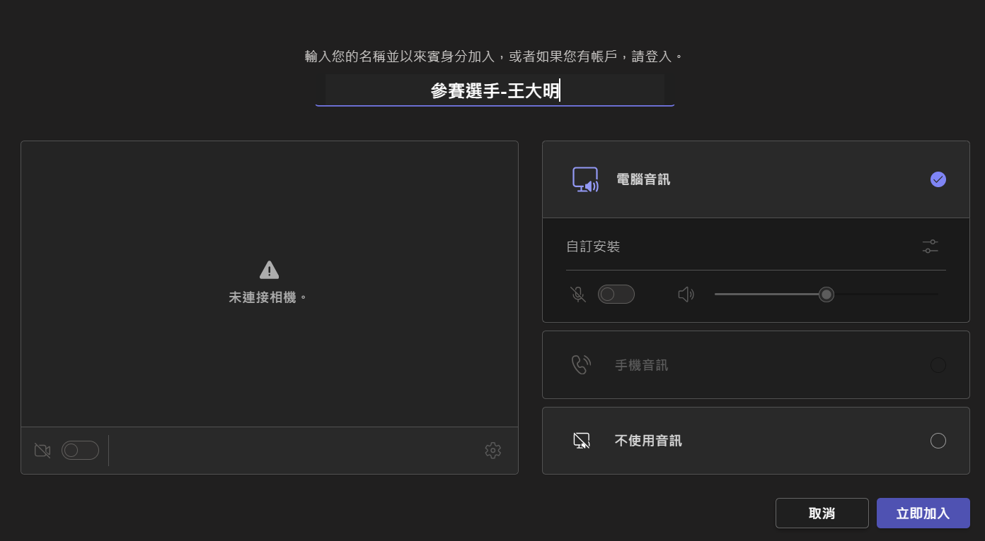

※工具列上方可開啟及關閉視訊鏡頭、麥克風，亦可使用分享畫面按鍵分享檔案。


